《任务3-3、液体物位检测》教案
一、课程概况
任务名称 | 任务3-3、液体物位检测
授课对象 | 高职二年级 |  | 使用教材 | 自动检测与转换技术
二、学情分析
学生知识经验分析 | - 作为二年级学生，已经具备一定专业基础课知识；  - 理论知识相对薄弱，学习习惯不佳。
学生学习能力分析 | - 学生的学习积极性不够，学习兴趣不浓厚；  - 独立自主的学习能力不强，主观能动性不足。
学生思想状况分析 | - 对未来的规划不清晰，对专业的前景认识不够；  - 学习上有惰性，自制力不强，缺乏持之以恒的毅力。
三、教学内容
课堂教学目标 | （一）知识目标  1．认识物位传感器的种类；  2．熟悉液位传感器和液位检测的工作原理。  （二）技能目标  1．会正确选择本任务合适的传感器，并能够正确安装；  2．在本项目虚拟仪器平台的适当位置能够搭建液体物位检测的虚拟仪器。  （三）思政目标  培养学生的社会责任感和抗震救灾精神。
重点难点 | （一）教学重点  1、物位检测的概念及应用；  2、恒浮力液位计。  （二）教学难点  1、液位检测的工作原理及分类；  2、液体压力检测的虚拟仪器程序设计
思政资源 | - 思政素材  视频：1998特大洪水片段  - 思政元素  1、社会责任感  2、抗震救灾精神
教学方法 | 案例引入、任务驱动、讲授、小组讨论、反思总结
教学手段 | 多媒体课件、动画视频、在线课程、虚拟设计平台、传感器模块
教学内容和教学过程 |  |  |  | 思政映射与融入
【课程导入】  视频：由1998特大洪水，引出河道水位监测等灾害监测的重要性。  【讨论】  灾害监测与生态保护。  【教师点评】 |  |  |  | 社会责任感、抗震救灾精神
【讲授】任务3-3的任务分析及界面搭建演示  1. 液体物位检测概述  【视频讲解】液体物位的基本概念、液体物位的检测方法、液体物位检测的应用。  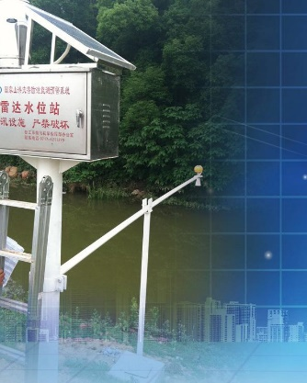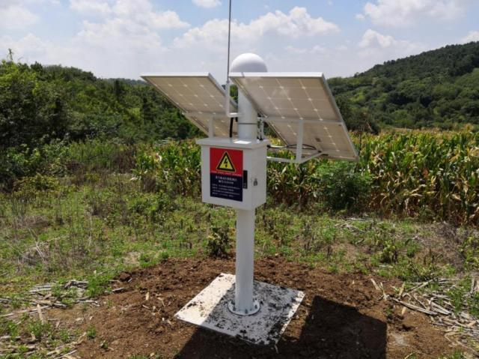  河道液位监测 地质灾害监测预警  2. 浮力式液位计简介  【视频讲解】浮力式液位计简介、恒浮力式液位计简介、变浮力式液位计简介、浮球式液位开关简介。  3. 液体物位检测任务分析  【视频讲解】液体物位检测的任务分析、编辑LabVIEW液体物位检测界面简述、液体物位检测LabVIEW程序设计简述、液体物位检测任务硬件连线简述、液体物位检测任务运行与调试简述。  4.液体物位检测LabVIEW制作  【视频讲解】液体物位检测LabVIEW界面搭建、液体物位检测LabVIEW程序设计。  5. 液体物位检测硬件连线与运行调试  【视频讲解】液体物位检测的硬件连线、液体物位检测的运行调试。  【练一练】  【讨论】  小组讨论任务实施方案，并进行人员分工。  【点评】  【任务实施】  1．各学习团队根据分工进行《任务3-3、液体物位检测》的实施，教师巡回指导、回答疑问，检测任务单填写情况。  2．教师根据各学习团队对任务3-3的完成情况进行评价。  【注意问题】  在各团队任务实施流程进行第一步操作时，教师召集将要实施第二步的学生，讲解第二步实施的步骤与注意事项；在实施第二步时，教师召集第三、第四步的学生讲解第三、第四步实施的步骤与注意事项。  【反思总结】  1．各学习团队总结本任务实施过程的得失，提出建议。  2．由轮执组长主持组内各学习团队交流心得。  3．教师点评《任务3-3、液体物位检测》实施情况，明确实施过程应该发扬的优点，指出下次任务实施需要改进之处。 |  |  |  | 团队协作，工匠精神
课后作业 |  | 1、每人认真学习下个任务的教学讲义。  2、小组确定下个任务的虚拟仪器搭建实施流程，每人填写在相应的学习任务单上。  3、完成在线课程的在线练习

